

|  |  |
| --- | --- |
| **题目** | **基于区块链的精准扶贫信息管理系统** |
| **专业** | **软件工程（区块链方向）** |
| **班级** | **B190601** |
| **姓名** | **洪樟发** |
| **学号** | **2019000101808** |

**目录**

基于区块链的精准扶贫信息管理系统 3

课程方案设计 4

一、 背景与现状 4

1.1 政策提出回顾 4

1.2 当下脱贫攻坚战的成果 4

1.3 正确认识精准扶贫 5

二、 传统扶贫的痛点分析 6

2.1 理性看待扶贫工作开展 6

(1) 扶贫对象不精准、贫困户认定标准存在漏洞。 6

(2) 项目规划方面不精准。 7

(3) 在扶贫资金方面的使用和分配方面不精准。 7

(4) 措施制定不精准。 7

(5) 驻村帮扶不精准。 8

(6) 脱贫成效考核不精准。 8

2.2 反思与总结 9

2.3 传统扶贫在基金管理方面存在的问题 10

三、 区块链技术助力精准扶贫 10

3.1 初始和理解区块链 11

3.2 区块链主要性能 13

四、 应用精准扶贫 业务具体分析 13

4.1 建设目标 13

4.2 应用场景维度剖析 14

(1) 扶贫用户画像 14

(2) 扶贫区域监控 15

(3) 扶贫舆情监管 15

4.3 链上信息映射需求 求匹配式精准扶贫 15

4.4 信息公开透明有力 精准识别帮扶对象 16

4.5 多节点共享数据，实时监管扶贫项 16

4.6 行政效率新高度 妥善发放扶贫金 16

4.7 开启扶贫精准的门阀 17

五、区块链应用扶贫领域的不利因素 18

5.1 金融机构精准扶贫应用的制约 18

5.2 金融精准扶贫场景尚未有健全的法律体系 19

六、充分利用智能合约技术 助力扶贫资金精准发放 20

6.1 了解智能合约的含义及作用 20

6.2 智能合约自动化 释放各方人物力 21

七、基于区块链技术的去中心化精准扶贫系统 22

7.1 概述 22

7.2 系统的需求与总体设计 23

7.2.1 系统总体需求分析 23

7.2.2 系统总体架构 25

7.2.3 总体功能模块 26

八、系统功能模块设计思路 27

8.1 贫困户身份信息管理子系统 27

8.2 区块链精准扶贫资金管理子系统 29

8.3 区块链精准扶贫补助发放子系统 30

(1). 区块链账户 30

(2). 补助登记 30

(3). 补助发放 31

(4). 补助消费 31

(5). 补助提现 31

(6). 可视化报表 31

8.4 区块链精准扶贫贷款子系统 31

8.5 系统前端表现层设计 32

九、扶贫项目效益探究 34

9.1 管理效益 34

9.2 经济效益 34

9.3 社会效益 35

十、结语 36

**基于区块链的精准扶贫信息管理系统**

**课程方案设计**

1. **背景与现状**

**1.1 政策提出回顾**

党的十九大报告指出：“让贫困人口和贫困地区同全国一道进入全面小康社会是我们党的庄严承诺。”习近平总书记在湘西调研扶贫工作时，明确提出扶贫工作“要科学规划、因地制宜、抓住重点，不断提高精准性、有效性和持续性”，“要实事求是，因地制宜”，“要精准扶贫，切忌喊大口号，也不要定好高骛远的目标”。汪洋副总理提出，目前扶贫开发中存在着一个突出问题——许多地方底数不够清、指向不够准、针对性不够强。即便一些地方开展了贫困家庭建档立卡工作，也往往不能真正瞄准贫困户建立帮扶机制，不同程度存在“大水漫灌”的现象。改“大水漫灌”为“滴灌”迫在眉睫，全面开展到村到户贫困状况调查和建档立卡工作，完善贫困识别机制，逐村逐户制定帮扶措施，集中力量予以扶持刻不容缓。对扶贫对象要实行动态管理，使稳定脱贫的村与户及时退出。只有这样，才能把扶贫开展任务和措施逐项落到实处。

**1.2 当下脱贫攻坚战的成果**

古往今来，扶贫项目从未间断，但穷人之所以很难脱贫，是因为绝大多数扶贫组织的做法是建立在错误的理解之上。从数据的角度看，我国每年都会有1000多万人“脱贫”，近6年全国农村贫困人口累计减少8239万人，每分钟就有26人摘掉贫困的帽子。今年是脱贫攻坚的收官之年，我国现行标准下的贫困人口已从2012年年底的9899万人减少到2019年年底的551万人，接近完成脱贫攻坚目标任务。这时，你是否有个疑问：脱贫不是快要结束了吗？为啥国家还要倡导精准扶贫呢？据官方介绍，脱贫攻坚要解决的任务是消除中国几千年来没解决的绝对贫困问题，吃不饱、穿不暖，基本生存的问题，发展的环境条件太恶劣的问题，这是历史性的。但不是说绝对贫困消除了，中国就没有贫困了，完成这个任务以后，中国的扶贫工作将由解决绝对贫困转向缓解相对贫困，下一步我们还要解决发展差距的问题，防止产生两极分化，实现共同富裕。扶贫工作不会停止，不会结束，还会继续做下去。

所以说，脱贫和扶贫还是两个层面的工作，绝对脱贫后，相对扶贫的工作将成为持续性的关键工作。更何况，扶贫还加上了精准两个字，因为扶贫这个事，涉及到的人、部门、资金太多，链条太长，以至于暴露出来了很多问题。至于罗列出来的数据仅仅是一个参考，很多扶贫策略，往往将贫穷和饥饿相挂钩，比如试图通过发放粮食或者食品券来一劳永逸地解决问题，其实最终效果往往不佳。在实际中，致贫的原因多种多样，助贫与扶贫也要对症下药。

**1.3 正确认识精准扶贫**

“精准扶贫”是相对于“粗放扶贫”而言的，围绕精准识别、精准帮扶、精准管理、 精准考核四个方面对不同致贫原因的贫困户和贫困人口进行措施管理。精准扶贫主要包括四个方面的内容：

一是**精准识别**，将贫困户和贫困村精准识别出来，并建档立卡。只有精准地识别出贫困户，才有可能使扶贫政策和项目瞄准贫困对象。

二是**精准帮扶**，有针对性地分析每个贫困户、贫困村的致贫原因，采取具有针对性措施。

三是**精准管理**，对扶贫对象以及扶贫绩效的精准管理，一方面通过贫困户信息网络系统实行动态管理，及时跟踪监测扶贫举措与实施效果，实现扶贫对象的有效进出；另一方面通过建立扶贫资金信息的披露制度和扶贫项目、对象的公示公告制度，确保财政扶贫资金能够正规使用。

四是**精准考核**，对地方扶贫部门和帮扶干部进行量化考核，奖优罚劣。

1. **传统扶贫的痛点分析**

**2.1 理性看待扶贫工作开展**

在肯定我国精准扶贫工作取得的举世瞩目成绩同时，我们还要清醒地认识到，从信息化发展的视角来看，我国精准扶贫工作仍存在一些薄弱环节和问题，扶贫工作中的信息不对称和信息化建设不足情况，导致存在以下痛点问题。

1. **扶贫对象不精准、贫困户认定标准存在漏洞**。

扶贫对象数据采集存在不准确、 录入不规范、格式不统一、信息不翔实、不立体，易造成数据造假；采集工具落后，扶贫干部信息化应用匮乏。数据上传不及时，贫困信息缺乏动态管理，导致上级部门决策难；数据安全无法保障；数据应用服务不足，不能满足信息快速搜寻、统计分析、深度挖掘的需求，不能快速一键式审核查错，无法根据审核结果对错误数据进行准确清洗，确保数据准确，不能自动生成分析报告并导出。

1. **项目规划方面不精准**。

我国贫困户分布较广，致贫原因存在复杂性、多样性和动态性，这就对项目立项是否科学提出较大的挑战。目前扶贫领域缺乏有效的大数据支撑，对决策带来一定的难度，导致一些真正有助于贫困户脱贫致富的项目不能立项； 项目实施效果缺乏跟踪体系，项目效益无法最大化。

1. **在扶贫资金方面的使用和分配方面不精准**。

帮扶工作中存在信息不对称，政府无法全面掌握扶贫对象和资金使用情况等信息，导致存在资金分配的对象不准确，造成扶贫资金流失；帮扶资金不能有效供给，扶贫干部多帮、错帮，造成资金浪费；资金供给不平衡，扶贫资金严重失衡；扶贫资金管理混乱，渠道多，名目多，去向多，资金的支出流程不规范，记录不准确、不全面，造成数据流失，不利于问责追溯。

1. **措施制定不精准**。

由于复杂多变的环境造成市场变化、国家各种政策的颁布 和实施，突发事件的存在，以及贫困户的致贫原因、帮扶需求不同，所处的地形地貌等各种因素的存在，现有的扶贫缺少大数据的统计分析、深度挖掘，扶贫决策者和帮扶干部无法准确地把握扶贫规律，错误决策的现象依然存在。

1. **驻村帮扶不精准**。

目前我国尚未建立全国统一的扶贫干部及贫困村数据库，在分派扶贫干部方面不能有针对性地选派驻村书记；在信息沟通上，驻村书记与村级组织、驻村书记与贫困户缺少有效互动沟通平台；驻村书记信息化应用滞后，扶贫工作效率低；对选派的驻村书记不能动态管理，缺乏有效的考核方式；对驻村干部帮扶绩效缺乏有效的监督，驻村书记是否有“走人情”、弄虚作假和腐败行为的发生，也缺乏有效的监督机制和办法，使得部分驻村干部功能流于形式。

1. **脱贫成效考核不精准**。

一方面，对脱贫效果难以进行科学的考核和评估，对贫困人口的有“进”有“退”，缺乏有效的考核机制和办法，部分扶贫单位存在对扶贫成果造假和贫困人口**被脱贫现象**的发生；另一方面，缺乏有效的扶贫干部绩效考核机制和系统。传统的帮扶记录通过扶贫干部自觉进行手工记录或电脑输入，工作中存在的不足和问题不能及时反映，部分实干的扶贫干部工作成绩不能及时被上级“记工分”， 上级部门无法根据真实全面的减贫效果为调整扶贫政策提供决策依据，并制定相应的奖惩措施，导致扶贫成果无法全面真实可靠和可持续性地呈现，扶贫干部的工作积极性也不能有效调动。

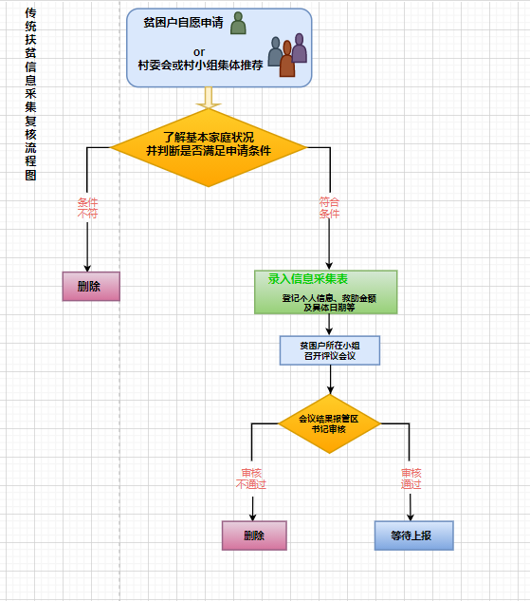

**2.2 反思与总结**

正如上述所列出的传统金融扶贫工作中的诸多痛点，扶贫的帮扶对象精准性不足、扶贫信息不对称、扶贫资金难以做到全程监管、扶贫效率低下等，这些问题是当前在脱贫攻坚进程中，各级地方政府面临的难点，亟须有效的对策加以解决。而如何更好地解决这些问题必须要实现技术上的突破和创新。原有的扶贫体制机制必须修补和完善。换句话说，就是要解决钱和政策用在谁身上、怎么用、用得怎么样等问题。扶贫必须要有“精准度”，专项扶贫更要瞄准贫困居民，特别是财政专项扶贫资金务必重点用在贫困居民身上，用在正确的方向上。扶贫要做雪中送炭的事，千万不能拿扶贫的钱去搞高标准的新农村建设，做形象工程不能实现扶真贫。因此，扶贫项目要实现善款的精准投放，不仅在于投放对象的准确与投放流程的高效，还在于对需求的把握与匹配。贫困人口往往向往的是持久性脱贫，所渴求的外界力量有可能是帮助自己自力更生的资源渠道。换句话说，如果我们能给予扶贫对象充分的选择权，在授人以鱼的基础上考虑授人以渔的可行性，精准扶贫才能恰到好处且深入人心。

**2.3 传统扶贫在基金管理方面存在的问题**

首先传统扶贫基金的管理模式是中心化、层层管理的模式，管理效率低下。以工商银行的传统扶贫基金管理模式为例，就有领导小组办公室、省财政厅、投资集团、投资公司、省脱贫基金公司、县脱贫基金公司、工商银行、项目实施单位等层层管理。其次是资金规模大，管理效率低。脱贫基金规模巨大，覆盖贫困人口广，体量和信息繁杂，管理难度很高。因此，资金的拨付、到账时间、实用效果都很难把控，容易造成资金脱节，管理费用居高不下等结果。最后是投放粗放，透明度低。传统扶贫工作自上而下，资金很难精准到达最需要的群众手上，另外由于地域交通和信息不便利，工作的透明度低，而社会关注度又大，容易造成公众的不信任从而影响扶贫工作的社会效应。

1. **区块链技术助力精准扶贫**

被称为近5年信息领域最天才的发明应用之一，并已纳入国策的区块链，除了应用于产品溯源，在精准扶贫方面亦能大放异彩。扶贫作为一个典型的供求双方信息都不对称的场景，其天然弥补了传统金融扶贫工作上的不足，在数据存证、溯源、监管和多方共识上，有着得天独厚的优势。能有效针对精准扶贫现存问题，以技术手段化解精准扶贫的障碍，两者具有高度的契合性。从精准扶贫工作开展来看，无论是精准识别贫困人口、精准施测、精准推进，都离不开“精准”这个关键词，而要将“精准”二字化于实践，则运用区块链技术成为解决方案的不二法门，为后续扶贫决策提供精准、有效、可靠的数据支持与技术保障。

**3.1 初始和理解区块链**

据一些地方政府所作白皮书，区块链可分为狭义与广义的理解。

狭义说是指将数据区块以时间顺序相连的方式组合成一种链式数据结构，并以密码学方式保证的不可篡改和不可伪造的分布式账本；

广义说是区块链技术是构建在点对点网络上，利用链式数据结构来验证与存储数据，利用分布式节点和共识算法来生成和更新数据，利用密码学的方式保证数据传输和访问的安全，利用由自动化脚本代码组成的智能合约来编程和操作数据的一种全新的分布式基础架构与计算范示。

具体讲，区块链是指把一定时间内的信息、包括数据或代码打包成一个盖上合法时间戳的信息块，信息块彼此互相连接，形成信息块链条称之为“区块链”。它是网络上一个去中心化的数据库，也可视为可信安全、公开透明且分布式的总账本。它由许多节点构成，一个节点一般就是一台计算机或一个终端，每个参与的节点都有机会竞争记账权利和实行集体协作维护。它以其独特的共识机制、防篡改机制、共监管机制、可追溯机制等优势及不同去中心化程度的链式结构，实现在精准扶贫的全链上每一环节的有效管控，对于精准扶贫的精准度和扶贫效率的提高具有理论层面的可行性及现实层面的实践性。

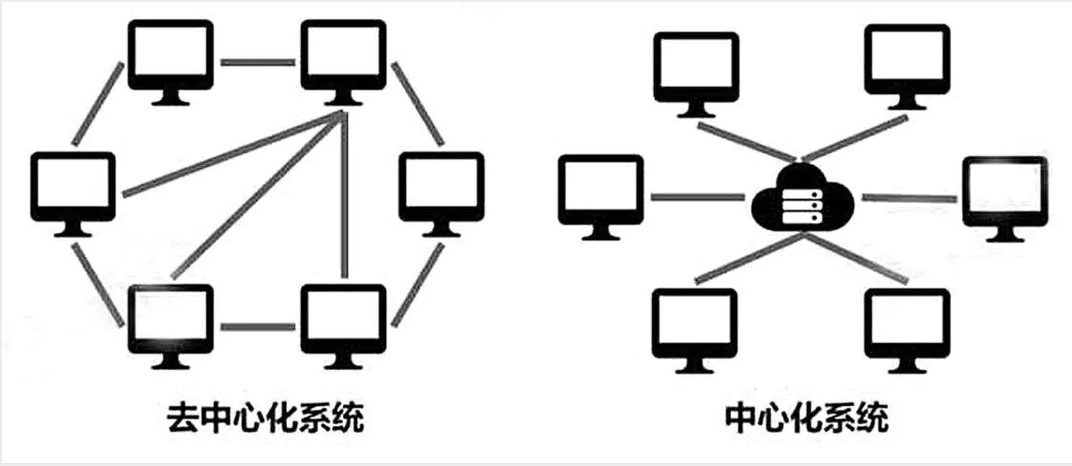

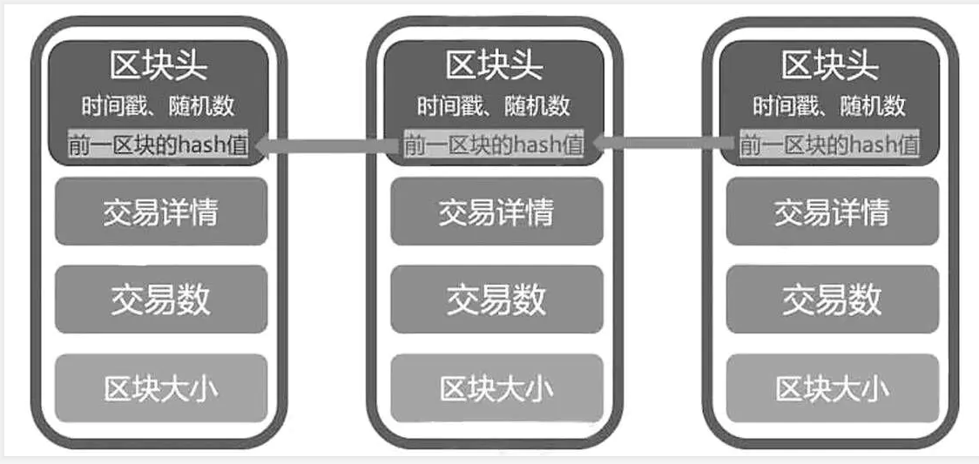

**3.2 区块链主要性能**

1. **去中心化**：由于使用分布式核算和存储，不存在中心化的硬件或管理机构，任意节点的权利和义务都是均等的，系统中的数据块由整个系统中具有维护功能的节点来共同维护。
2. **自治性**：区块链采用基于协商一致的规范和协议（比如一套公开透明的算法）使得整个系统中的所有节点能够在去信任的环境自由安全的交换数据，使得对“人”的信任改成了对机器的信任，任何人为的干预不起作用。
3. **信息不可篡改**：一旦信息经过验证并添加至区块链，就会永久的存储起来，除非能够同时控制住系统中大多数的节点，否则单个节点对数据库的修改是无效的，因此区块链的数据稳定性和可靠性极高。
4. **共识机制**：区块链技术通过各种共识机制，将各参与方的数据统一存储，有效的降低所有参与者民主的成本，提高效率。

**四、 应用精准扶贫 业务具体分析**

**4.1 建设目标**

基于区块链精准扶贫平台是集扶贫日常管理与应用成效分析为一体的综合平台，在功能定位上，它必须是一个工作平台，通过精准扶贫平台的建设，既能提高扶贫工作成效，又能降低基层扶贫工作队员的日常工作负担。平台设计上要坚持实用性和问题导向原则，能够真实、有效地提高各级扶贫人员、 各扶贫业务参与单元的工作效率，解决扶贫工作的动态监管、过程考核、责任划分等突出紧迫的问题。 坚持重点突出、探索突破原则，解决当下紧急迫切的扶贫核心业务需求，自下而上推动数据共享，通过不断探索、积累实现数据大共享，稳步推进、完成精准扶贫信息化平台建设。推进扶贫方式由输血式、粗放式、被动式、分散式向造血式、精准式、参与式、整体式转变。

我们利用区块链技术全程记录、顺序时间戳、不可篡改、可追溯、防伪造等特性，在精准扶贫的全链上从前端到末端对每一个贫困人口精准识别、科学帮扶、有效退出与政府政策、资金、管理、监督进入区块链的各个环节，把传统的人员管理方式与区块链技术应用结合并行，设置好应用场景，保障措施到位。

**4.2 应用场景维度剖析**

1. **扶贫用户画像**

精准扶贫的首要工作就是解决好“扶持谁”的问题，先把真正需要帮扶的贫困地区和贫困人口找出来。我国贫困人口基数较大，扶贫工作人员需要通过实地走访、普查，以及查阅经济发展数据报告的方式形成贫困人口的基础信息数据库，工作量较大且效率较低。利用现有工具对数据信息进行处理，可以高效精准地甄别贫困人口并区分类型，从不同维度对贫困人口划分类别，包括贫困人口的教育程度、健康程度、家庭负担、收入来源、收入稳定性等，以此精准把握贫困人口的贫困程度、致贫因素、客观环境要素等，实现贫困人口情况由定性到定量把握的科学转变，以便进一步实施更精准、更有针对性的扶贫举措。

1. **扶贫区域监控**

随着经济和社会的发展，贫困人口状态并不是一成不变的，这就需要全局掌控实时贫困地区人口分布变化、迁入迁出等情况，实施“脱贫退出、 返贫纳入”机制，适时监控不同区域贫困人口的脱贫情况，追踪扶贫工作的进展和效能情况，确保扶贫信息的准确可靠。

1. **扶贫舆情监管**

除了精准识别扶贫人群以及重点监测扶贫区域外，做好下一步扶贫宣传信息和舆情应对也是精准扶贫工作的一大重点。舆情大数据一方面可以帮助地方政府机构第一时间了解党中央的扶贫开发战略思想，解读扶贫政策，快速梳理总结各地脱贫攻坚涌现出来的先进典型、先进经验、先进做法，从而有效指导下一步扶贫工作思路。另一方面，舆情大数据还可帮助政府机构迅速建立高效、畅通、便捷的处理机制，确保扶贫领域的信访舆情问题得到及时有效、公平公正、程序规范的处理，切实增强贫困群众对党委和政府的信任感和对脱贫攻坚工作的满意度。对于扶贫中出现的扶贫资金被挪用、贪污腐败、虚假申报扶贫项目等诸多衍生问题，政府机构可以做到早发现、早报告、早处置，防止舆情持续发酵，让扶贫工作始终保持在“精准”的轨道上，切实 做到“真扶贫”和“扶真贫”。

**4.3 链上信息映射需求 求匹配式精准扶贫**

区块链作为数据的承载平台，实现信息的透明共享，非常有利于信息的分享和传播。利用区块链共享账本的特性，我们可以快速收集扶贫和公益中每个环节的数据，实现全流程的管理和监控，并快速反馈到各个相关机构或社会公众，不仅有利于监督，而且可以利用经济学中的博弈论，实现多方数据的交叉验证，解决链下信任问题。

**4.4 信息公开透明有力 精准识别帮扶对象**

目前在贫困对象筛选过程中，往往因为贫困对象信息易被篡改，比较片面，公开透明度不够等原因，导致贫困对象的准确度低，公信力不足。区块链技术的信息共享、持续跟踪等特点，有助于消除金融机构、政府机构、帮扶对象之间的信息壁垒，运用指纹或人脸识别等大数据手段，记录贫困人员原始资料，在区块链上建立储存贫困人员数据架构，并将帮扶对象的各类信息在数据库中筛选对比，进而实现对帮扶对象的精准识别。

**4.5 多节点共享数据，实时监管扶贫项**

将区块链技术引入精准扶贫中，不仅可以精准识别贫困对象，根据具体的致贫原因匹配帮扶项目，同时以智能合约的方式约定权力，实现项目申报、审批流程、扶贫对象、款项配给等信息公开透明，从而监控金融扶贫中各个项目的实施进程，形成全程跟踪式管理。

**4.6 行政效率新高度 妥善发放扶贫金**

传统扶贫贷款一直受到信息不对称、管理成本高、授信和用信场景线上化难度大等问题的困扰，导致金融机构依靠传统模式为贫困客户开展授信业务人力成本及风险较大，而区块链技术在全面清查核实的基础上，可以运用大数据征信技术构建起诚信体系，对扶贫对象数据进行动态化更新、常态化管理，准确识别出风险可控的目标客户群体，进而发放贷款。

**4.7 开启扶贫精准的门阀**

作为帮扶对象精准识别的第一关，基础信息的收集能帮助我们获得扶贫和助贫的精确方法。依托区块链技术，实现数据的准确性及可查性，实现扶贫数据、管理数据、工作记录不可篡改且随时随地可查；防止弄虚作假、徇私舞弊，保证扶贫资金安全可控，做到专款专用。在区块链技术的支撑与其他大数据等技术工具的辅助下，贫困人口的第一手资料将被比对与筛选。经过过滤的准确信息进入区块链技术管理系统后，可以形成链上的贫困人员数据构架，在保有私密性的同时，嵌入政府帮扶政策和民间扶贫项目，以便于具体的数据分析，为精准定位扶贫需求做铺垫。同时，各类扶贫措施和方法的大规模社会实验也可以就此开展起来。通过实验和效果调查，可以完成扶贫策略对某些特定人群的筛选，以制定更加精细化的扶贫措施。

扶贫信息的采集，除采取传统的本人申请、各级部门的审核、公示公告工作流程外，运用大数据技术采取指纹或人脸识别手段，记录贫困人员原始资料，将其个人信息录入数据库进行筛选比对，识别出真实准确的贫困人口，进入区块链技术管理系统。在区块链上建立存储贫困人员数据构架，而这些数据可以被分析并同时保持私密性，嵌入到政府帮扶政策和资金管理层用于精准兑现政策时使用。通过智能合约记录于区块链管理系统，对精准帮扶过程中每项措施落实情况在每个节点留下真实记录，开展全流程管理跟踪督促及有效监管，保证各个环节不走样、不截留、不挪用、避免人为造假、不公平行为，避免人为因素让政府的帮扶资金“衰耗”在路上，解决各项政策落实到村到户“最后一米”的问题，确保帮扶对象有效退出。

**五、区块链应用扶贫领域的不利因素**

**5.1 金融机构精准扶贫应用的制约**

区块链技术应用于金融精准扶贫场景尚存在技术、人才等障碍。一方面区块链的研发有着较高的技术要求。对于技术力量比较薄弱的金融机构，盲目进行区块链平台建设，极易造成不稳定等问题而最终失败。此外智能合约是区块链提升精准扶贫效能的重要工具，其良好的运用需要依靠数字货币作为重要支撑，但目前智能合约应用于精准扶贫领域缺乏数字货币及标准化合约范本，使得智能合约在精准扶贫领域应用有待探索；另一方面目前我国研究和应用人才资源缺乏。当前贫困地区甚至全国范围内，既懂区块链又懂金融且懂法律的跨界人才比较少，成为区块链技术应用于金融精准扶贫领域的一大障碍。

**5.2 金融精准扶贫场景尚未有健全的法律体系**

在精准脱贫的任务迫在眉睫、区块链技术又为之带来全新机遇的时代，探索区块链在精准扶贫领域的法制具有前沿性和必要性。现有法律体系尚未能紧跟时代发展潮流，对区块链新技术所带来的金融变革的回应性明显不足。因此，如何让法律制度为区块链技术应用精准扶贫场景“保驾护航”是亟待解决的难题。

针对传统扶贫工作中存在的问题，区块链技术还可以从以下几个方面来实现优化：

第一、简化管理。通过建立联盟链，将相关企业和政府机构纳入联盟链中， 可以通过系统实现电子化申请和审批操作，联动银行系统实现自动拨付资金，提高扶贫资金使用效率。另一方面，通过区块链系统，可以变“自上而下”为“自下而上”，加强扶贫的精准性；上级政府则可以通过系统实时了解扶贫项目整体进展，并进行跟踪管理，提高扶贫管理效率。

第二、资金透明。每一笔资金的审批流程和资金流向都在区块链系统中有明确的记录并可追溯，使得各方都可以实时对扶贫工作进行监督，真正做到透明公开，并避免资金被挤占挪用。各级政府也可以对每一笔资金进行实时监控，了解详细情况，在流程中出现任何问题时，也可以及时定位环节，从而及时做出合理的调整。

第三、扶贫对象。对于扶贫对象，可以将其身份、户籍资料上链，同时结合生物数据录入，用多种方式证明其身份和真实性。由此，可以保证扶贫基金准确定位、按需拨付、精准到户，真正实现精准扶贫。

**六、充分利用智能合约技术 助力扶贫资金精准发放**

**6.1 了解智能合约的含义及作用**

智能合约，是区块链中的一个典型应用，正是智能合约带来了区块链2.0时代，我国目前尚处于区块链2.0的高级阶段。在区块链时代，合约的智能化执行可以最大化地摆脱人工干预，高效地优化整合公益资源。区块链的智能合约技术可以在确认好参与方之后准确搭桥，并自动执行项目流程。智能合约”最初的概念是由计算机科学家、加密专家尼克萨博在1993年就提出来了。他的著作《智能合约》算是智能合约的雏形。在《智能合约》中，尼克萨博举了一个自动售货机的例子，来定义智能合约：“智能合约超越了自动售货机中潜入各种有价属性的范畴，通过数字方式控制合约。智能合约涉及到动弹性、频繁制动执行属性，能够提供更好的观察和验证点，其中主动积极的措施必须足够准确，丝毫不差。”

作为一种在区块链底层技术的基础上建构的应用，首先其本质是一种技术，智能合约又反映当事人权益的变动与调整，属于法律规制对象，所以区块链智能合约具有技术与法律的双重意义：

1. **智能合约的要约与承诺**。与传统合同一样，智能合约当事人必须先行协商合约条款，并达成一致的意思表示。之后就可以在代码中记录他们的全部或部分意思表示，并开启密钥进行数字签名，智能合约基于区块链技术的应用，其要约与承诺采用哈希算法将文字信息转化成二进制代码，这时的代码具有协商一致的法律效力，如果发生争议，当事人要么重新协商，要么通过法院或仲裁庭，方能撤销智能合约的效力，还应当承担相应的民事法律责任。

2.**智能合约的自动履行**。智能合约是借助自治代码来履行合同的，通过严格正式的计算机编程语言，代码会在支持区块链底层协议的所有节点上，向全网公布并经全网验证，以分布式方式执行，一旦条件满足被触发后，无法停止执行，也不会被单方终止，且无需依赖任何的其他中间机构。智能合约的执行具有自动性和强制性，改变了传统合同的架构，也对合同法律体系形成了挑战。

3.**不同区块链应用场景导致智能合约差异性**。区块链按设计应用场景，分为公链、联盟链和私链。私链作为管理工具，仅适用于内部局域管理，联盟链合约限于有限主体及用户，通常意义上的智能合约，多指公链上的智能合约。目前，应用或者正在探索应用的智能合约应用场景涉及到社会的各个方面。金融市场方面：如数字票据（开税务发票）、证券领域、跨境汇款、供应链金融等。非金融市场方面：如身份验证（如社会扶贫APP用区块链验证贫困户身份信息）、电子存证（如法院以电子存证作为定案依据），慈善事业领域等。

**6.2 智能合约自动化 释放各方人物力**

任何扶贫项目必然要涉及到资金问题，也必然会牵连诸多大问题，如扶贫资金如何发放？金额多少？什么时候发放？而这些问题又可能涉及到扶贫、财务、税务、金融等多个机构，效率和资金追溯。这种交叉性长链条的工作模式，最重要的就是信息共享和可追溯。你提交的信息是否精准？我需要核实一下，如此这般，反复检查和信息核实造成重复的低效率工作，同时一个环节出现问题，不易发现，不易追溯。但区块链可以将所有关联机构组成一条联盟链，所有信息通过每个机构分布式发布存储，既可以解决信息共享问题，又可以解决公开透明可追溯的难题，同时实现了多方审批多方监管的生态系统，有效提高数据的动态跟踪和工作效率，大幅降低了工作成本，实现了平台的智能化管控。

区别于传统合约需人为操作，智能合约可以部署在区块链上，按照写好的“脚本”自行运行和执行。在扶贫过程中，将精准扶贫的资金按照金额和打款时间事先写入智能合约中，那么在条件达成的情况下，智能合约就将自动执行脚本语言，完成扶贫资金的发放工作，且快速、透明精准。通过解决精准扶贫的问题，实际上已经搭建起了一个运营成熟的扶贫信息管理平台，其价值已经超越了精准扶贫的范畴，更为乡村振兴打好了可靠的价值型数字化信息体系的坚实基础。

**七、基于区块链技术的去中心化精准扶贫系统**

**7.1 概述**

针对现阶段扶贫领域中的出现的一些盲点以及出现的一些问题，运用区块链技术来进行精准扶贫信息管理在当前社会需要以及技术的推动下的共同作用的需求，本文设计的一种基于区块链的精准扶贫信息系统来解决如扶贫人员短缺、扶贫人员使用的复杂与不友好性、信息成本管理高、农户参与度低、政府监管困难，而导致的资源浪费、效果不明显等普遍问题。

**7.2 系统的需求与总体设计**

**7.2.1 系统总体需求分析**

区块链基础平台：是本系统基于区块链技术搭建的底层技术平台。借助区块链技术不可篡改、分布式账本、多方共识的特性，可保证系统数据真实可靠，加密存储、授权查看。该系统基于以太坊区块链，将人员信息和扶贫数据记录在区块链中，保证数据的可信性和安全性。

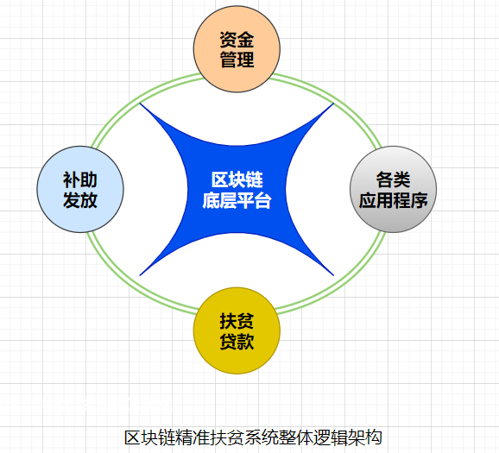

本系统将当前扶贫业务以及计算机互联网的相关技术成果进行了结合，推动当前扶贫办风险管理的新的发展和优化。整个系统采用以太坊体系，建立对于扶贫办风险的判断、识别、分析、评估自动化机制，并对扶贫过程进行监督。对于扶贫办事后监督和风险预警整个机制进行学习了解之后，主要是包括系统功能性分析和非功能性分析两大部分。功能需求包括：

1. 要求方便系统的维护、升级和推广，对运行环境不断优化；
2. 需要建立起高效的机制，对各类扶贫信息整合；
3. 需要系统在智能合约基础上将各类信息拆分规划，使其具有良好的人机交互能力，提高实用性；
4. 其次需要增强系统的实用性与美观度。

非功能需求包括：

1. 系统需要具有普适性、安全性，能保证数据的安全；
2. 系统的可维护性要好；
3. 系统具有良好的交互性； 系统需要保持较低的故障率。

**7.2.2 系统总体架构**

为真正实现精准扶贫，精准扶贫区块链平台通过“静态数据展示、动态数据管理、 监督比对审查”三位一体的方式，为扶贫工作的开展提供了重要抓手，为脱贫攻坚战的全面胜利保驾护航。

本系统是一套基于B/S架构、以区块链技术为依托的管理服务与辅助决策平台，按照信息的流转过程，该系统的总体结构从上到下主要拥有以下5个层次，依次为: 基础设施层—网络传输层—数据资源层—应用服务支撑层—应用服务层—用户接入层。

基础设施层：主要包括服务器、存储、网络设备、安全设备，有时也考虑跨平台的需要，对应的操作系统因情况而定，还有些中间件等等。

网络传输层：作用是为不同主机的不同应用提供通信服务。例如互联网、移动通信网、电子政务外网、vpn专用网和一些其他数据传输网。

数据资源层：用来存储贫困人群相关数据，扶贫金额数据。通过对数据库逻辑的设计，对数据库进行操作，将贫困户主要信息模型化，使用户通过接口或 WEB 客户端对数据库进行一定规则的操作。通过对需求的分析，对于应用层的设计，通过前端界面对相关功能进行调用。

应用服务支撑层：具体包括政府扶贫路线、数据交换服务、数据分析能力、网络化管理等。

应用服务层：分为四大模块，

1. 基础数据管理平台，其中又划分扶贫对象管理、项目计划管理和帮扶力量管理。
2. 日常工作管理平台，划分为重点工作管理、信息变更管理、工单管理和问题上报。
3. 扶贫监督比对平台，包含扶贫对象比对、综合分析、行业信息比对和脱贫计划比对。
4. 扶贫移动应用平台，有考勤打卡、走访登记、贫困户管理、个人资料中心及周边贫困户。

用户接入层：指网络中直接面向用户连接或访问的部分。如web接入、手机APP、微信公众号等多媒体平台方式。

该平台支持云部署架构，平台建设模式采用统一部署，分散接入。 移动终端通过 3G/4G/5G 网络接入互联网实现与精准扶贫区块链平台数据交互。外部数据通过防火墙等安全设备后接入精准扶贫平台。

**7.2.3 总体功能模块**

系统功能模块主要表现在应用层的设计上，主要包括以下模块: 贫困户信息管理、扶贫规划模块、扶贫记录模块、扶贫资金管理模块、帮扶考核模块、数据查询模块、数据统计模块、权限管理模块、以及后台管理等功能。结合链上各节点服务，使得各项信息可视透明化，直观展示各项服务以及精准扶贫工作情况。数据方面主要实现对扶贫对象基础数据、措施项目计划等相对稳定的静态数据进行管理，包括地区所有贫困县、村、户基础信息、帮扶情况、现阶段脱贫进度以及地区帮扶措施计划、扶贫项目计划和人员安排计划等。同时，静态数据不是“僵尸数据”， 将根据扶贫工作的开展情况，按数据变更的流程机制进行静态数据的不定期更新，保证数据的严谨性和鲜活性，为各级扶贫管理人员和工作人员提供经过审核、确认的稳定和权威的数据信息。通过对贫困户相关数据信息全方位、多维的采集，全面掌握贫困户的贫困信息，实现对贫困户的精细化管理，达到“扶真贫、真扶贫”的目的。

**八、系统功能模块设计思路**

**8.1 贫困户身份信息管理子系统**

该系统主要功能是将相关人员身份信息存证在区块链系统上，从而起到保留修改痕迹，防止任意篡改的作用。在后续使用过程中，身份信息被加密存储，授权查看，可防止信息泄露，恶意篡改；身份信息存放便于管理，可方便查询。

为贫困户建档立卡，简化了信息录入操作，实现对贫困户信息进行科学化采集以及管理。其中为方便相关人员查询与监督管理，还设置了责任人管理机制，即将帮扶责任人与贫困户绑定录入。通过互联网的优势，对贫困户信息进行快速便捷的录入，也包括对信息的删除。

服务信息模块：相关人员服务信息模块主要功能为将相关服务人员完成的服务动作，准确完整的记录在区块链系统上，起到防止任意篡改的作用。同时服务信息作为后续工作的重要依据，需要做相应的权限管理，防止信息泄露和篡改。

**资金使用信息模块**

资金使用信息模块主要功能为将系统内所有资金使用、流动、去向等情况完整记录，并存储在区块链系统上。系统可详细了解每一笔资金的具体使用情况，达到对资金进行可信监控、完整记录的目的。监管部门可依据此数据对资金进行监管和调整。

**数据展示模块**

数据展示模块主要功能为将系统内记录过的数据，通过可视化界面，形象完整的展示出来。

**扶贫规划管理模块**

扶贫规划管理模块主要是以列表和可视化地图上的点来向用户展示贫困户的详细信息、帮扶责任人等信息。通过扶贫规划管理可以查看贫困户的详细基本信息，快速了解各个贫困户的实际情况，并作出相应的判断。

**扶贫记录模块**

该模块主要功能是记录政府对贫困户的帮扶内容、扶贫进度和时间等信息，根据需求自动汇总，形成完整的扶贫历史、全面监督帮扶干部扶贫进展情况。即管理帮扶责任人每一次的帮扶记录日志，支持查看帮扶的历史记录，便于扶贫工作的监督。

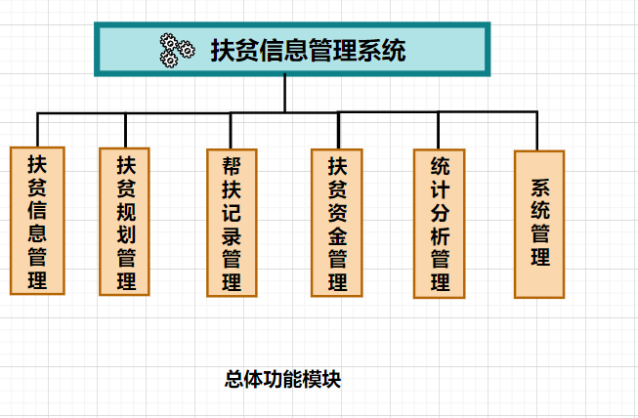

**8.2 区块链精准扶贫资金管理子系统**

区块链精准扶贫资金管理系统帮助当地精准扶贫资金得到透明化的管控，通过对扶贫对象的识别，将扶贫资金打入扶贫对象的固定账号，资金流向及用途多方共享，为后续扶贫审计及扶贫考核打下重要的数据依据和参考。

**扶贫资金管理模块**

扶贫资金管理模块主要是为了更好的管理贫困资金到户，记载项目资金来源、投入数量和取得效果，使得帮扶资金成果一目了然，实现帮扶资金深化管理。同时，这些资金数据也会同步到扶贫链上。

大致功能如下：

1.各部门共建系统，减少单一部门新建系统负担。

2.不改变原有系统状态，系统上线快、维护成本低。

3.资金线上审核，业务流、资金流可追溯。

4.资金流向公开、透明，杜绝舞弊行为。

**8.3 区块链精准扶贫补助发放子系统**

基于区块链技术的分布式记账、透明高效、精准管理等特点和优势，以消费单位为对象实施精准管理，从而快速高效地解决区块链精准扶贫补助系统的消费场景问题，并与消费单位进行业务结算，形成区块链精准扶贫补助发放系统的消费闭环。同时，基于区块链技术的智能跟踪、自动存证、溯源追踪等功能，达到补助资金的有效监管。

区块链精准扶贫补助发放系统实现功能：

(1). 区块链账户

包括政府机构或部门、金融银行、补助企业、企业员工都需要在平台上开设账户，同时在区块链底层新增区块链账户，并将经过上层应用审核的用户信息记录在区块链中，同时可添加相应补充描述；支持实名认证，以满足监管要求。该平台还支持存量用户和批量导入的功能，便于快速的历史数据对接。上层应用可按需调用相应的接口。

(2). 补助登记

通过数字资产发行接口，将政府机构或部门定期发放的企业补助在区块链中，实现资产的完全数字化，并对资产进行确权，保障资产的唯一性，完成资产的发行。部署多个交易验证节点，使交易记录由多个中心进行校验与监督，强化资产登记，使其安全透明、不可篡改、易于跟踪。第三方得到授权后，可以查看相应资产的信息。

(3). 补助发放

通过数字资产发放接口，从政府机构或部门的账户将补助发放到每个企业的账户中；企业可以根据需要，再进行员工福利的发放，从企业的账上转到每个员工的账户里。

(4). 补助消费

持有补助的企业和员工，可以在指定的商家范围进行对公或对私消费；例如员工消费，系统确认消费成功后，补助会转移到商家账户中。

(5). 补助提现

商家收到补助后，定期可以与金融银行进行清结算；提现后的补助在区块链里将被销毁。

(6). 可视化报表

政府部门或其它监管机构，可以对补助的登记、发放、消费、提现进行穿透视的监管；任何一笔补助的使用都会留下不可抹灭的痕迹，提升高新补助的利用效率。

**8.4 区块链精准扶贫贷款子系统**

在精准扶贫贷款项目的开展中建立全面、透明、公开、可追踪、不可篡改的信息披露机制，让公众进一步了解项目活动、补助资金来源、补助资金使用情况、财务审计等信息，能帮助政府机构或部门、金融银行在扶贫项目中提高公信力，提高救助资金量。而区块链最大的特点即为：共享、透明、开放、交易可跟踪、去中心化、不可伪造且具有完整性，这使得区块链技术成为了精准扶贫贷款项目信息披露制度的最优解决方案。

在扶贫项目实施中选出三个场景进行信息存证与公证，该过程可将“帮扶资金”、“贷款项目”、“受益人”三个角色进行串联，从而增加项目的可信度，实现资金从救助人到受益人的全过程跟踪。具体场景包括：（1）基金会出资证明（2）基金会子项目实施证明（3）受益人领取资金证明。

**8.5 系统前端表现层设计**

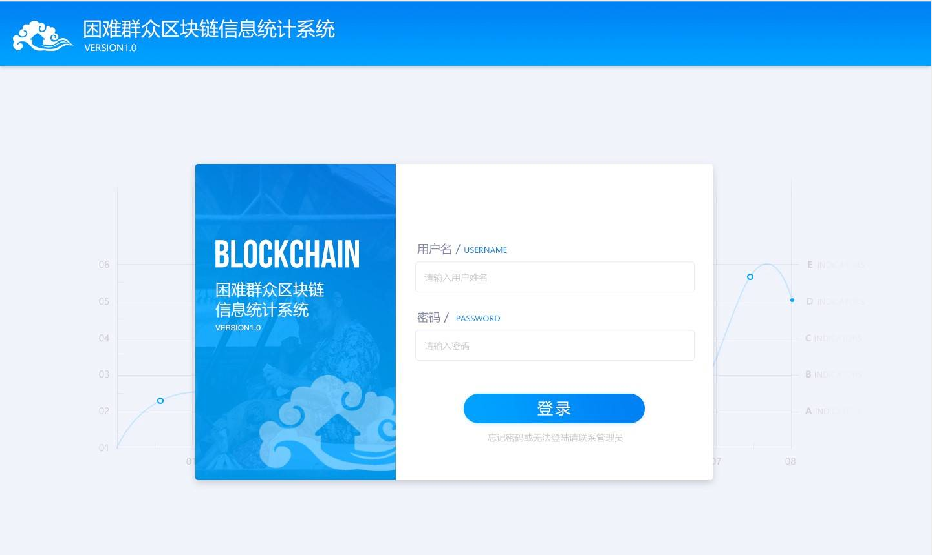

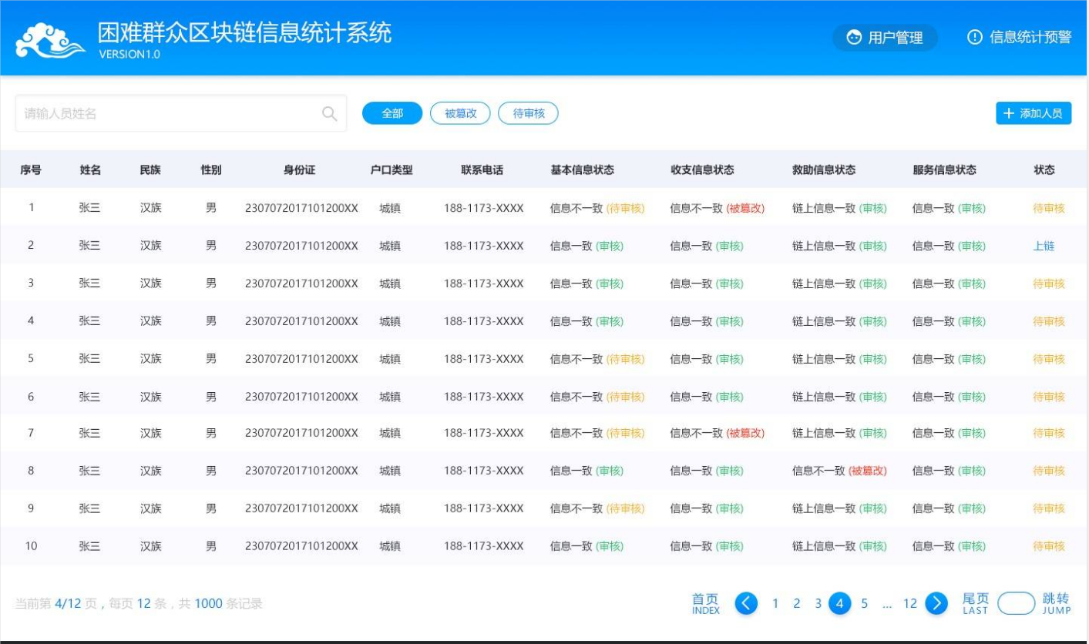

系统界面设计需要充分顾及到用户的体验，按照完善统 一的风格进行设计，尽量优化信息量，在简洁清楚基础上能够满足扶贫办特殊需求如字体大等，同时主要功能菜单要明显易用，在界面中能够快速定位到功能和目标，重点突出，有完备的帮助信息。 系统提供了 H5 页面供网络管理员查看当前已经配置的服务策略列表，展现层主要运行于客户端（通常为 web 浏览器）。主要包括JSP页面，html 页面及JS脚本等。通常称表现层开发为前端开发；JSP页面由服务端进行解释组装后，以 HTML 的形式供前端呈现；AJAX和 AngularJS 用于展现层与控制层的交互；Bootstrap 作为前端主题框架。系统使用的所有前端元素均要求采用基于 Bootstrap 样式，并基于 AngulaJS 或 JQuery 开发。

**九、扶贫项目效益探究**

**9.1 管理效益**

区块链的每个参与方均以平等的身份加入系统，实现信息的全通达。凡链上审批的每一事项、每笔扶贫贷款、扶贫资金及每一个审批环节，系统会自动记录在“案”，并加盖“时间戳”，让每个节点都能看到。一旦信息被某个节点“非法”篡改，系统内的所有节点均能同时发现。这不仅让扶贫政策、项目、金额、审批流程、贷款、资金划拨与使用人等所有信息，全程“公正、公开、透明、不可篡改”，还实现了审批过程与实际的支付，紧密地勾稽在一起，保证了扶贫贷款、扶贫资金能“全额、准确、直接、快速”地到位。更重要的是这让扶贫链条上的每个部门既是监管者又是被监管者，能有效防止对扶贫贷款及扶贫资金“动奶酪”的腐败犯罪行为。

**9.2 经济效益**

精准扶贫链与行政审批链的对接，就是金融与政府、区块链与大数据的对接。它既让政府与银行可自顶向下，实时地掌控辖内扶贫资金与贷款的需求及使用情况。又能让政府与银行对每个项目、每笔贷款与扶贫资金进行穿透式管理，精准地评估出扶贫政策、扶贫贷款及扶贫资金的使用效果，有效解决了扶贫信息回馈不及时、失真、作弊等问题，既防范化解了重大风险，大大降低了管理和运营成本。

**9.3 社会效益**

区块链能对扶贫贷款、扶贫资金的使用情况进行全程跟踪监督，并可由上到下，建立网络动态的管理体系，对贷款、扶贫项目及农户生产的每个环节，进行全程科学的指导，实现共赢。因此，区块链能调动链上每个参与单位的积极性，聚智凝力，高效扶贫。当地政府组织人员，用区块链技术将每个贫困人员的基础信息、指纹、人脸图像等公示在“账本”上，印证上链，建立基本的数据架构。区块链便能按既定的标准，对数据进行筛选比对，精准地发现每一个贫困人员，做好标示并“画像”。区块链具有信息共享、持续跟踪的特征，能让参与的每个单位都能在自己的终端（账本）上看到：“谁”需要得到帮助及他们基本的生活状况，并从中掌握每个贫困地区的特点、产业、项目及运行管理情况。由此，金融机构便能对每个贫困对象及项目进行系统性分析，精准地挖掘出每个贫困人员、贫困户的金融需求及有价值的投资项目，知道“帮什么、贷多少”。从而，因人、因地施策，向贫困对象及项目提供有效贷款，做大做强贫困地区的特色产业（种植、养殖、乡村游等）。采取产业扶贫、企业带贫、生产扶持、教育帮扶及健康扶贫等多种措施，激发个人与当地产业的发展潜能，让贫困对象融入到地方产业发展之中，实现共同富裕，共同脱贫。

**十、结语**

首先，本系统是让真实的身份信息得以安全存证，建立了“互联网+区块链”的创新型精准扶贫模式；实现扶贫资金发放流通过程的不可篡改性、透明性、高效，切实监管好政府相关部门的行政行为，做到行政行为公众、透明，实现政府行政自证清白。与此同时，对接扶贫资金的发放系统，实现扶贫资金发放过程中的资金流转公正、透明、每个贫困用户都可以拥有一个账户，能够通过手机查询自己的每一笔补助资金以及补助事项；用区块链方式实现对扶贫资金点对点使用过程的监管、追溯、结算等，实现扶贫资金的点对点发放和精确使用。 让助残、助困工作的效用最大发挥，政府扶贫资金使用得以保证，能真正的为残疾人和困难群众提供准确且高公信力的服务。实现部分地区的扶贫系统从数据溯源到数据透明、分布式存储、民生数字货币、社区共识机制、智能合约闭环的主权区块链社会信任体系。树立区块链技术运用于民生领域的标杆。